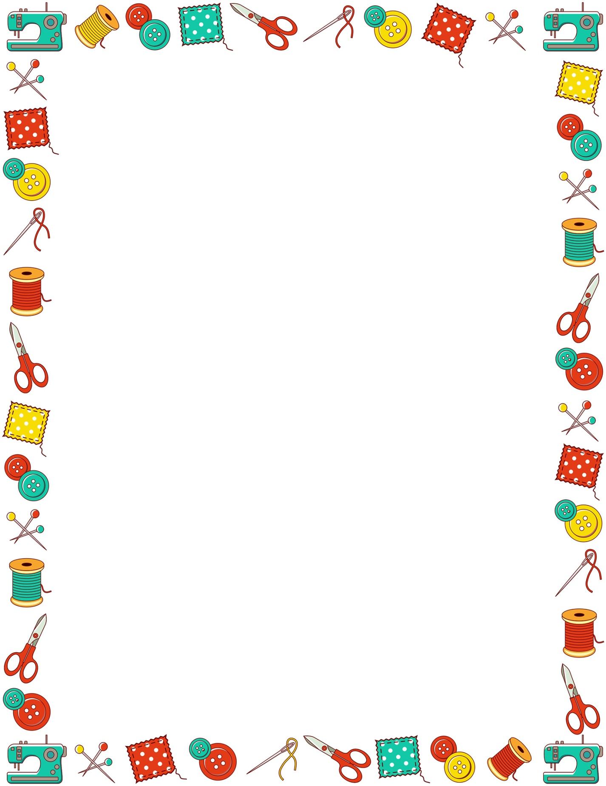
МУНИЦИПАЛЬНОЕ БЮДЖЕТНОЕ ДОШКОЛЬНОЕ ОБРАЗОВАТЕЛЬНОЕ УЧРЕЖДЕНИЕ «ДЕТСКИЙ САД КОМБИНИРОВАННОГО ВИДА №5 «ЗОЛОТАЯ РЫБКА» г. ЩЁЛКИНО» ЛЕНИНСКОГО РАЙОНА РЕСПУБЛИКИ КРЫМ

Проект
«Что лежит у нас в шкафу?»
Подготовительная группа компенсирующей
направленности №3 (корпус 1)

Воспитатели:
Миронова И.В.
Штепа И.В.
Учитель-логопед
Летюга О.С.

г.Щелкино
2024г.
Одежда диктует поведение.
Майя Плисецкая

Тема: «Что лежит у нас в шкафу?»
Вид: познавательно-творческий.
Продолжительность: краткосрочный.(1 неделя)
Участники: дети подготовительной группы, педагоги группы, родители.
Актуальность:
Одежда в жизни детей играет огромную роль. Она не только согреет и защитит их, но и поможет сформировать их вкус. Дети должны иметь отчетливые представления о предметах ближайшего окружения, о предметах одежды и обуви, с которыми они активно взаимодействуют в повседневной жизни. Дети должны знать о назначении этих предметов, особенностях значения их частей, составлять первые описательные рассказы о них, бережно к ним относиться и использовать их в соответствии с назначением. Дети входят в этот мир, думая, что всё, окружающее их, было всегда. И мало задаются вопросом: «Откуда это взялось? Для чего это нужно? Какими качествами обладает предмет?». Как же сделать так, чтобы у детей проснулся интерес к тому, с чем они соприкасаются каждый день?
Участие детей в таком проекте даст детям возможность понять из чего сделаны ткани и какими свойствами они обладают, воспитает бережное отношение к предметам одежды, труду взрослых. Именно «проживание» и создание проблемных ситуаций позволяет ребенку полностью изучить, обследовать материал и понять его важность в жизни каждого человека. Также данный проект позволяет расширить кругозор детей, обогатить и систематизировать представления детей по теме «Одежда. Обувь. Головные уборы». А широкий кругозор облегчает процесс познания, активизирует мыслительные процессы, познавательную активность, творческие способности, а также у детей развивается доброе, заботливое отношение к миру.
У детей с речевыми недостатками наблюдается снижение познавательной активности. Решая в ходе проектирования различные познавательно-практические задачи вместе со взрослыми и сверстниками, дети с недоразвитием речи мотивированно обогащают и активизируют свой словарный запас, учатся публично выступать (декламировать стихи, рассказывать о новых фактах), адекватно общаться с окружающими.

Цель: систематизировать и закрепить знания детей по лексической теме «Одежда, обувь, головные уборы».
Задачи:
Для детей:
Обучающие:
- познакомить детей с разными видами одежды, деталями одежды, обуви и головных уборов;
- закрепить знания о назначении одежды;
- провести связь одежды с временами года;
- закрепить представления о профессиях, связанных с производством одежды, обуви, головных уборов;
- дать детям представления об истории одежды.

Развивающие:
- развивать воображение, фантазию, творчество;
- развивать коммуникативные навыки;
- развивать мелкую моторику рук детей в процессе продуктивной деятельности и дидактических игр;
- развивать стремление у детей к поисково-познавательной деятельности.

Воспитательные:
- воспитывать у детей самостоятельность в поиске различных способов достижения цели;
- воспитывать бережное, аккуратное отношение к своей одежде и одежде других.

Для педагогов:
• решать воспитательные, развивающие и обучающие задачи в разных образовательных областях;
• повышать уровень педагогической компетентности;
• создать условия для детской самостоятельной и совместной со взрослыми деятельности;
• установить доброжелательные отношения.

Для родителей:
• вовлечь в совместную с детьми деятельность;
• повысить компетентность в вопросах развития познавательной сферы ребенка;
• создать условия для эффективного сотрудничества с педагогами.

Предполагаемый результат:
- дети будут знать больше об истории создания одежды, обуви и головных уборов, их назначение, виды, составные части и способы изготовления.
- дети будут уметь рассказывать об отдельных видах одежды, обуви и головных уборах, составлять рассказы с опорой на предметные картинки и схемы.
- дети научатся дифференцировать понятия: одежда, головные уборы, обувь.
- дети научатся рисовать, конструировать, вырезывать различные детали одежды, обуви и головных уборов.

Этапы:
1 этап – предварительный:
- подбор и анализ информации по данной теме;
- планирование предстоящей деятельности направленной на реализацию проекта.

2 этап - основной этап
Сроки | Деятельность педагога | Совместная деятельность педагога с детьми | Взаимодействие с родителями
Понедельник  09.12.24 | Подготовка к беседе.  Подбор методической, познавательной и художественной литературы, иллюстративного материала к проекту. | Утро  Беседа «Что у нас хранится в шкафу, комоде?»  Словесная игра «Опиши, мы угадаем».  Интерактивная игра с презентацией «Как появилась одежда?».  НОД Ознакомление с окружающим миром  Тема: «Одежда. Обувь. Головные уборы»  2 половина дня  НОД Лепка  Тема: «Украсим сапожки»  Чтение рассказа К. Д. Ушинского «Как рубашка в поле выросла» | Ознакомление родителей с темой и целью проекта. Привлечение родителей к совместной работе над проектом.
Вторник  10.12.24 | В книжном уголке организовать выставку книг об одежде, обуви и головных уборах.  Подготовить развивающие задания для детей по теме проекта. | Утро  Чтение «Сказка про Шкаф, который любил порядок». Беседа по содержанию.  Дидактические игры: «Скажи ласково», «Посчитай-ка», «Один – много».  НОД ФЭМП «Сколько одежды в шкафу»  П/и «Клубок», «Челнок»  2 половина дня  Ситуативный разговор «Что может случиться с одеждой, если за ней не ухаживать?»  Беседа «Что такое специальная одежда?» | Предложить родителям рассмотреть с ребенком предметы одежды, попросить назвать одежду и ее части.
Среда  11.12.24 | Пополнить уголок экспериментирования материалами для опытов с тканями. | Утро  Беседа «Кто изготавливает одежду» (о профессиях: ткачиха, швея, модельер, дизайнер, раскройщик, замерщик, администратор).  Беседа по ОБЖ: «Может ли одежда нанести вред здоровью человека?»  НОД Развитие речи  Тема: «Одежда, обувь, головные уборы»  2 половина дня  Аппликация «Украсим сарафан и рубаху»  Просмотр презентации «Русский головной убор – кокошник». | Поиграть с детьми в игры: «Мой, моя, моё, мои», «Что лишнее и почему?», «Посчитай-ка»
Четверг  12.12.24 | Подбор игрушек и атрибутов для игровой деятельности к проекту.  Подготовка презентации к проведению «Сказочной викторины» (одежда, обувь и головные уборы героев сказок) | Утро  Беседа  Просмотр видео про обувную фабрику  Познавательно-исследовательская деятельность «Мир тканей»  П/и «Лень», «Иголка и нитка».  2 половина дня  Чтение стихотворения С.Я.Маршака «Вот какой рассеянный» | Вырезать картинки с изображением одежды и вклеить их в тетрадь
Пятница  13.12.24 | Сбор материала для оформления проекта. Подведение итогов работы над проектом. Оформление выставки работ. | Утро  Беседа «Бережное отношение к одежде»  Цель: воспитывать бережное отношение к одежде.  Рисование: «Русский национальный костюм»  2 половина дня  Самостоятельная художественная деятельность – составление из пуговиц узора на пластилине  Чтение рассказа Н.Носова «Живая шляпа» | Выставка детских работ.  Проведение викторины

3 этап – заключительный:
- Изготовление дидактической игры «Одень куклу правильно» (одежда из бумаги);
- Составление альбома «Одежда»;
- Вырезание плоскостной куклы и рисование одежды к ней;
- Развлечение «Модный показ – из маминого шкафа».

Результат проекта:
- Сформированы и закреплены представления детей об истории происхождения одежды, обуви и головных уборов, их видах, частях;
- Вовлечены родители к участию в проектной деятельности;
- Реализованы потребности детей в продуктивных видах деятельности

